Page **1** sur **6**Le système digestif et son anatomie

Le **système digestif** est l'ensemble des organes qui interviennent dans la digestion. Ce système comprend le tube digestif et les glandes digestives.

Lorsque nous mangeons des aliments, ceux-ci vont subir une série de transformations, certaines physiques et d'autres chimiques. Le but ultime de tous ces changements est de permettre l'assimilation des différents types d'aliments et de favoriser le passage des nutriments dans la circulation sanguine pour ainsi rejoindre chacune des cellules du corps et permettre leur fonctionnement.  
  
Plus particulièrement, les fonctions du système digestif sont **l'ingestion, la** **digestion**, **l’absorption**et **l’excrétion**.

* 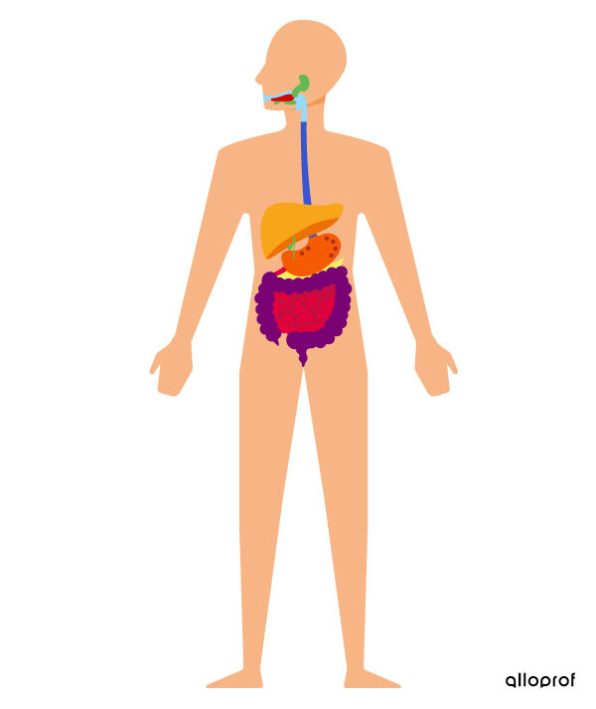[La physiologie du système digestif](https://www.alloprof.qc.ca/bv/sciences/la-physiologie-du-systeme-digestif-s1256)
* [Les aliments](https://www.alloprof.qc.ca/bv/sciences/les-aliments-et-les-besoins-energetiques-s1261)

**Le tube digestif est composé de :**

* [La cavité buccale](https://www.alloprof.qc.ca/#la-cavite-buccale)
* [Le pharynx](https://www.alloprof.qc.ca/#le-pharynx)
* [L'œsophage](https://www.alloprof.qc.ca/#l-oesophage)
* [L'estomac](https://www.alloprof.qc.ca/#l-estomac)
* [L'intestin grêle (ou petit intestin)](https://www.alloprof.qc.ca/#l-intestin-grele-ou-petit-intestin)
* [Le gros intestin](https://www.alloprof.qc.ca/#le-gros-intestin)

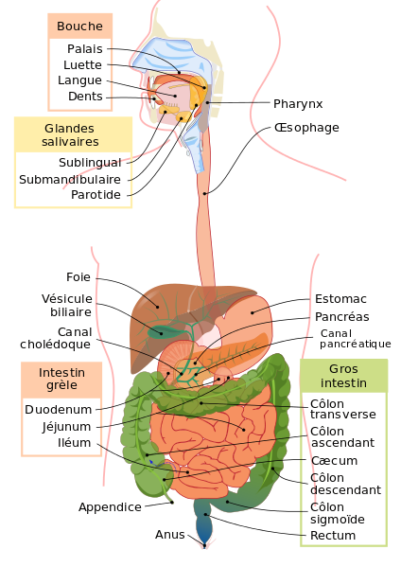

**Les glandes digestives sont :**

* [Les glandes salivaires](https://www.alloprof.qc.ca/#les-glandes-salivaires)
* [Les glandes gastriques](https://www.alloprof.qc.ca/#les-glandes-gastriques)
* [Le foie](https://www.alloprof.qc.ca/#le-foie)
* [Le pancréas](https://www.alloprof.qc.ca/#le-pancreas)
* [Les glandes intestinales](https://www.alloprof.qc.ca/#les-glandes-intestinales)

**Le tube digestif**

**La cavité buccale**

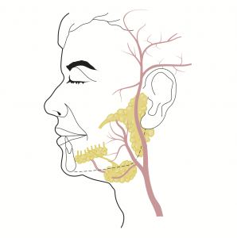La bouche constitue la partie supérieure du tube digestif. C’est à cet endroit que débutent la [digestion mécanique et la digestion chimique](https://www.alloprof.qc.ca/fr/eleves/bv/sciences/la-digestion-mecanique-et-la-digestion-chimique-s1262) des aliments. La bouche comprend notamment les dents, les lèvres, la langue, le palais, la luette et les joues.

Grâce aux dents, à la force de la mâchoire et à la langue qui s’appuie sur le palais, la **mastication**permet **d’augmenter la surface de contact**des aliments et leur accorde une forme et une consistance permettant une meilleure progression dans le tube digestif.

L’action des dents, combinée à celle de la langue, transforme en fait la nourriture en une sorte de boule nommée **bol alimentaire**. Ce bol alimentaire est formé des aliments transformés mécaniquement et mélangés à la salive sécrétée par les [glandes salivaires](https://www.alloprof.qc.ca/#les-glandes-salivaires) situées dans la bouche, phénomène que l'on nomme **insalivation**. Lorsque la langue pousse ce bol alimentaire vers le [pharynx](https://www.alloprof.qc.ca/#le-pharynx), on parle alors de la**déglutition**.

**Le pharynx**

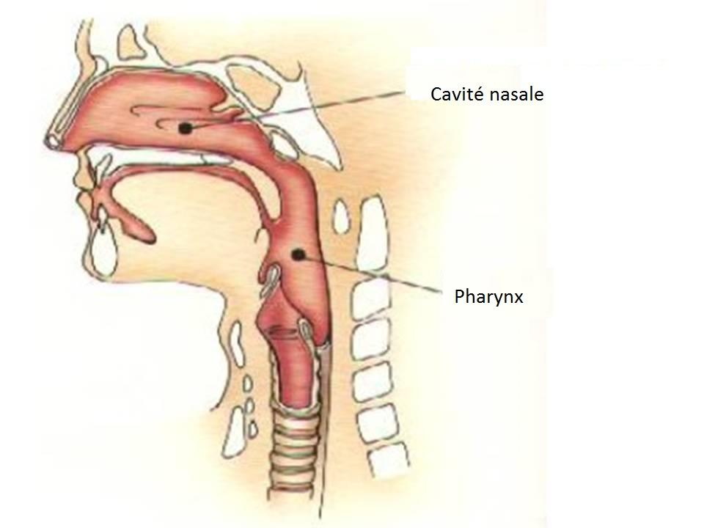Aussi appelé gorge, le pharynx est le lieu où se rejoignent les [voies respiratoires](https://www.alloprof.qc.ca/fr/eleves/bv/sciences/le-systeme-respiratoire-et-son-anatomie-s1264) et le tube digestif.

Ce **lieu d’intersection**de la cavité nasale, de la cavité buccale, de la trachée et de l’œsophage a besoin d’un système efficace de portes afin que l’air et la nourriture empruntent les bonnes voies sinon, c’est l’étouffement !

Chez les humains de plus de 2 ans, il est impossible d’avaler en respirant. Les voies respiratoires doivent être fermées au moment de la déglutition. C’est **l’épiglotte**, un rabat cartilagineux, qui joue ce rôle au niveau de la trachée. La remontée de la pomme d’Adam lors de la déglutition est causée par cette fermeture de la trachée par l’épiglotte.

**L'œsophage**

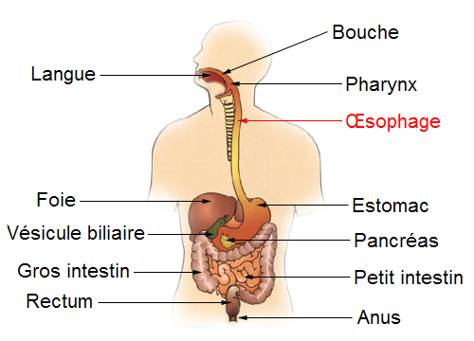L’œsophage n’a pas vraiment de rôle digestif. L’œsophage est un **conduit**reliant la cavité buccale (et le pharynx) à l’estomac.

La partie supérieure de l’œsophage est contrôlée par des **muscles striés volontaires**utilisés lors de la déglutition. Ensuite, des **muscles lisses involontaires**prennent la relève pour le reste du tube digestif. Les contractions ondulatoires involontaires dues à l’action de ces muscles se nomment **péristaltisme**.

Une fois avalé, le bol alimentaire est poussé par les muscles qui entourent l’œsophage. De plus, la paroi interne de l’œsophage est tapissée de cellules productrices de **mucus**, un liquide visqueux et épais qui permet aux aliments de mieux glisser.

**L'estomac**

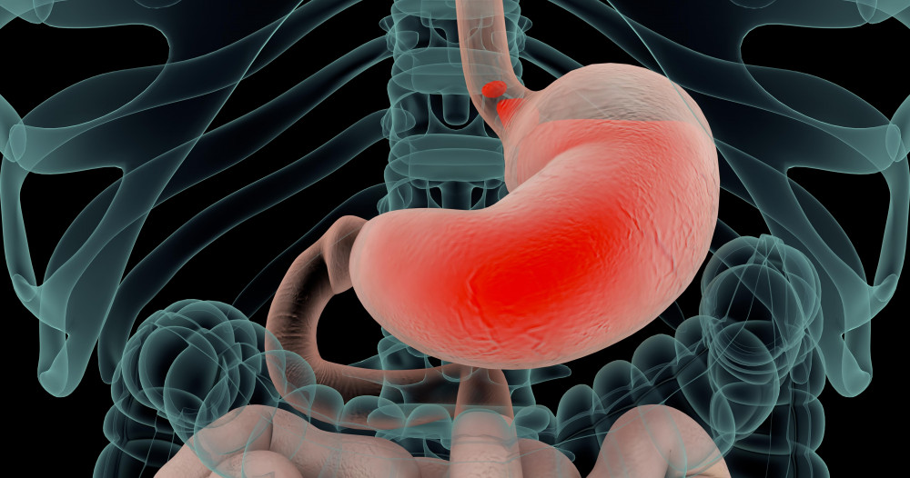L’estomac est situé dans la cavité abdominale sous la partie gauche du diaphragme (une cloison musculeuse située sous les poumons et qui sépare la cage thoracique de l’abdomen).

Le rôle premier de l’estomac est le **stockage alimentaire**. Cette poche musculeuse nous permet de nous nourrir ponctuellement et d’emmagasiner une quantité relativement importante de nourriture. L’estomac peut en fait s’étirer grâce à sa paroi élastique et ses replis gastriques. Lorsqu’il est vide, l’estomac possède un volume d’environ 500 ml.  Rempli de liquide ou de nourriture, il peut passer à un volume de 4 L (4 000 ml).

Une couche de mucus est sécrétée par des cellules spécialisées afin de protéger l’estomac d’une autodigestion. Malgré tout, l’épithélium doit être régénéré rapidement (aux trois jours environ) afin d’éviter un amincissement de la muqueuse, ce qui provoquerait des ulcères gastriques.

Après un repas, l’estomac met entre 2 et 6 heures pour se vider dans [l’intestin grêle](https://www.alloprof.qc.ca/#l-intestin-grele-ou-petit-intestin). Les entrées et les sorties qui se produisent au niveau de l’estomac sont contrôlées aux deux extrémités grâce à des petits muscles circulaires, aussi appelés sphincters. Chacun d'entre eux porte un nom distinct : à la fin de l’œsophage, c'est le **cardia**et à l’entrée de l’intestin grêle, le **pylore**.

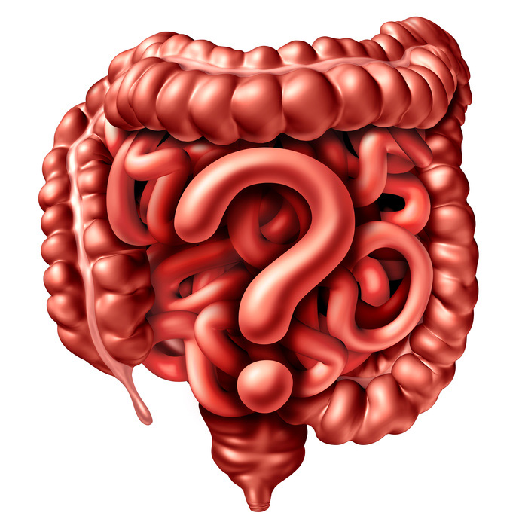**L'intestin grêle**

L’intestin grêle est sans contredit la partie du tube digestif avec les fonctions les plus cruciales. La majeure partie de [la digestion](https://www.alloprof.qc.ca/fr/eleves/bv/sciences/la-digestion-mecanique-et-la-digestion-chimique-s1262) et de [l’absorption](https://www.alloprof.qc.ca/fr/eleves/bv/sciences/la-physiologie-du-systeme-digestif-s1256) s’y produisent.

L’intestin grêle mesure environ 6 m et se divise en plusieurs sections. D’abord, on observe à la jonction de l’estomac, le **duodénum**. Il s’agit du principal site de digestion des aliments. Il représente les 25 premiers centimètres de l’intestin grêle.

À la fin de l’avancée du chyme dans le duodénum, la digestion de l’ensemble des nutriments est presque complétée et l’absorption des nutriments se poursuit dans les deux derniers segments de l’intestin : le **jéjunum**et **l’iléon**.

Bien que l’intestin grêle ne fasse que 6 m de long, il possède tellement de replis que sa surface d’absorption fait environ 600 m², soit l’équivalent d’un terrain de baseball ! On distingue d’abord des replis grossiers nommés **plis circulaires**. Pour comprendre comment 600 m² peuvent être contenus dans l’intestin, on peut penser à la surface qu’occupe un drap lorsqu’il est déplié et à cette même surface lorsqu’il est replié en boule. Lorsqu’il est en boule, il est certes moins long, mais il occupe la même surface ! Ensuite vient un deuxième niveau de replis : les **villosités**. Il s’agit d’extensions en forme de gouttes qui revêtent la surface des plis circulaires. Les cellules absorbantes sont situées à la surface de ces villosités. À plus petite échelle encore, la surface des cellules absorbantes est tapissée de poils nommés **microvillosités**. Ces derniers augmentent encore significativement la surface d’absorption.  
  
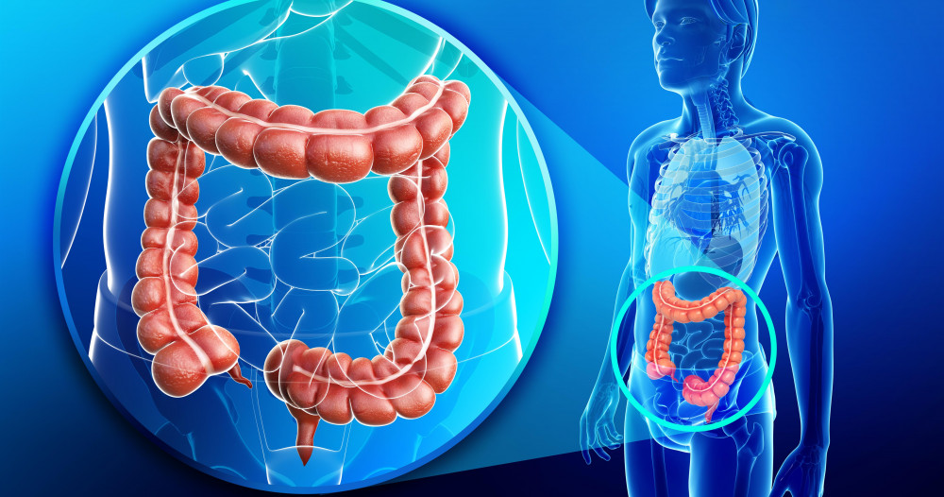**Le gros intestin**

Le gros intestin se divise en plusieurs sections : le [Cæcum,](https://fr.wikipedia.org/wiki/C%C3%A6cum)  le **côlon**(en 3 parties : ascendant, transverse et descendant), l’**appendice** et le **rectum**se terminant par l'**anus**.

Le gros intestin est lié à l’intestin grêle au niveau de l’iléon, où se retrouve un sphincter. Cette jonction est en forme de T et l’une des deux branches du T est le **cæcum**. Celui-ci est une petite poche en cul-de-sac, ce qui suggère qu’elle n’a que peu d’utilité dans la digestion chez l’humain. Ce cæcum se prolonge en un **appendice**vermiforme qui n’a pas de rôle digestif et qui est sujet à l’infection (crise d’appendicite).

Il est possible que cet organe soit un **vestige**de l’évolution en un temps où nos ancêtres étaient plutôt **végétariens**. En effet, une hypothèse suggère que l’appendice est un vestige des caeca* que l’on retrouve chez les ruminants et les autres herbivores. Ces caeca permettent de digérer la cellulose (un polymère de glucides chez les végétaux). Des bactéries digèrent la cellulose par un passage prolongé de la nourriture. Malheureusement, l’être humain ne possède plus la capacité de digérer la cellulose.

* En latin, le pluriel des mots se terminant en « um » est « a ». On écrira donc un cæcum et des caeca. Certains mots français ont conservé ce type de terminaison.

L’autre branche du T est le **côlon**. Sa principale fonction est **l’absorption de l’eau**. Entre 6 et 7 L d’eau sont avalés et sécrétés par le tube digestif. Près de 90% de cette eau sera récupérée au niveau de l’intestin grêle et du côlon. La **matière fécale**(aussi appelée fèces) est le résidu non absorbé de la digestion. En fait, 150 ml des 500 ml qui arrivent au cæcum chaque jour sont transformés en fèces.

Finalement, la matière fécale chemine vers le rectum. Lorsque l'anus n'est pas contracté, il y a défécation et la matière fécale est expulsée vers l'extérieur.

**Les glandes digestives**

Les glandes digestives sont des structures qui sécrètent des substances chimiques, des enzymes, qui facilitent certaines réactions chimiques de dégradation dans le cas du système digestif. On distingue les glandes digestives **annexées**au tube digestif par des canaux (les [glandes salivaires](https://www.alloprof.qc.ca/#les-glandes-salivaires), le [foie](https://www.alloprof.qc.ca/#le-foie) et le [pancréas](https://www.alloprof.qc.ca/#le-pancreas)), mais aussi les glandes digestives**intégrées**à même les parois du tube digestif (les [glandes gastriques](https://www.alloprof.qc.ca/#les-glandes-gastriques) et les [glandes intestinales](https://www.alloprof.qc.ca/#les-glandes-intestinales)). Les glandes salivaires

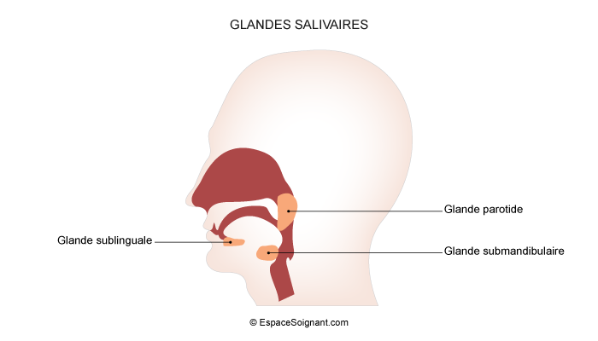**Les glandes salivaires**

Trois paires de glandes salivaires sont situées en périphérie de la [cavité buccale](https://www.alloprof.qc.ca/#la-cavite-buccale) : les **glandes parotides**, les **glandes sublinguales**et les **glandes submaxillaires**. Elles sécrètent entre 1 L et 1,5 L de salive par jour. Plusieurs protéines et enzymes se trouvent dans la salive.

La **salive**agit en tant que lubrifiant tant pour la bouche que pour le bol alimentaire. Elle limite l’abrasion de la muqueuse dans la cavité orale. De plus, la lubrification du bol alimentaire permet à celui-ci de progresser plus facilement dans le tube digestif. De plus, la salive comporte des **agents antibactériens**qui limitent l’introduction de bactéries dans le tube digestif et donc de maladies potentielles.

Les glandes salivaires peuvent être activées de façon proactive, c’est-à-dire que simplement la pensée, la vue ou l’odeur de la nourriture peuvent provoquer une sécrétion de salive.

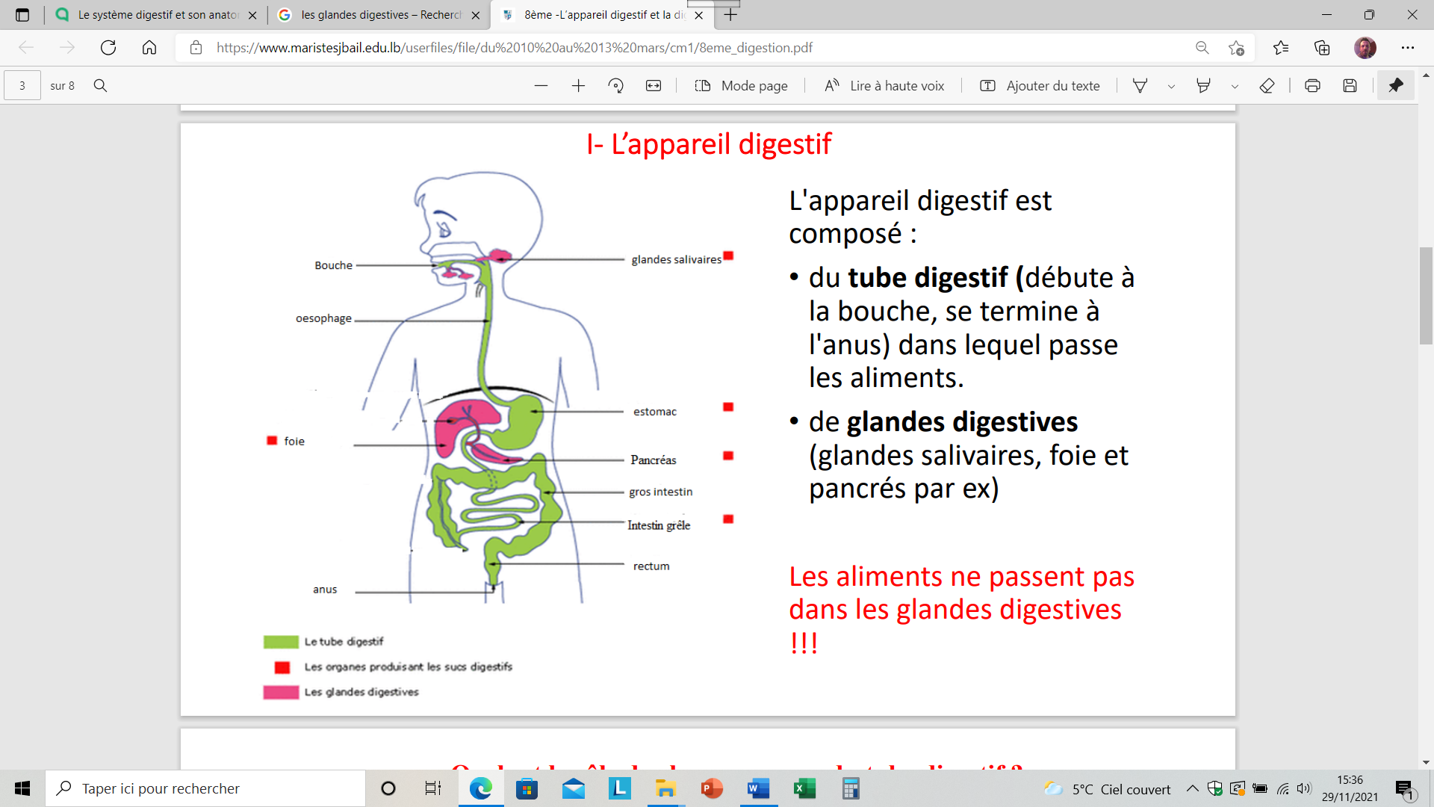**Les glandes gastriques**

Les glandes gastriques sont dispersées dans toute la **surface interne de l'estomac**. On estime leur nombre à **35 millions**! Le **suc gastrique**est sécrété au niveau de l’épithélium de l’enveloppe gastrique (l’enveloppe de l’estomac). Environ **3 L** de suc gastrique est produit chaque jour.

**Le foie**

En plus d'être la plus grosse glande du corps humain, le **foie**est l’un des organes les plus impliqués dans toutes les activités du corps. Au niveau de la digestion, son rôle est principalement la **sécrétion de la bile**. Le foie produit en général entre 0,5 L et 1 L de bile par jour. Celle-ci est donc mise en réserve dans la **vésicule biliaire**qui est annexée au foie et reliée au tube digestif, plus particulièrement au duodénum, par le **conduit biliaire**.

**Le pancréas**

Le **pancréas**, organe en forme de feuille, sécrète quotidiennement entre 1,2 L et 1,5 L de **suc pancréatique**qui se déverse directement dans le duodénum par un petit canal. Outre cette première fonction, le pancréas est principalement responsable de la sécrétion de deux hormones antagonistes : l’**insuline**et le glucagon. Ces deux hormones sont responsables de la régulation du niveau de glucose dans le sang.

**Les glandes intestinales**

Les glandes intestinales sont situées au fond des villosités qui tapissent la surface interne de **l'intestin grêle**. Il y en a environ **50 millions**de ces glandes et elles peuvent sécréter jusqu'à **2 L** de **suc intestinal**dans le petit intestin.